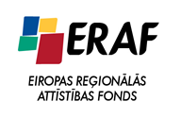 IEGULDĪJUMS TAVĀ NĀKOTNĒ

‘’Dienesta viesnīcas infrastruktūras renovācija un mācību aprīkojuma modernizācija, lai paaugstinātu profesionālās izglītības kvalitāti un pieejamību’’
(2010/0181/3DP/3.1.1.1.0/10/IPIA/VIAA/051)

2013.gada 11.februārī saskaņots un noslēgts līgums ar SIA Grandus par mācību iekārtu un aprīkojuma piegādi un uzstādīšanu.
Tiek izstrādāta dokumentācija iepirkuma procedūras izsludināšanai par nepieciešamo informācijas tehnoloģiju un mēbeļu iegādi.
31.03.2013.

